NOME: ___________________________________________________________ IDADE: _______ DATA: 04/08/2019
CULTINHO
TEMA: “VÓS FILHOS, SEDE OBEDIENTES A VOSSOS PAIS, NO SENHOR”
JESUS CRISTO, O EXEMPLO DE OBEDIÊNCIA
TEXTOS BíBLICOS: LUCAS 2:52 E 3:21-22 / JOÃO 5:30, 6:38 E 14:31 / HEBREUS 5:8 / FILIPENSES 2:8 / EFÉSIOS 6:1-3
- MARQUE COM X O LIVRO DO EVANGELHO ONDE ESTÁ ESCRITO O VERSÍCULO ABAIXO:
“E CRESCIA JESUS EM SABEDORIA, E EM ESTATURA, E EM GRAÇA PARA COM DEUS E OS HOMENS”.

( ) JOÃO ( ) EFÉSIOS ( ) LUCAS ( )HEBREUS ( ) FILIPENSES
- JESUS DESCEU DO CÉU FAZENDO A VONTADE DO PAI, E COMO O SUBTEMA DIZ, ELE FOI UM EXEMPLO DE OBEDIÊNCIA; REFLITA SUAS ATITUDES ESSA SEMANA E DIGA: VOCÊ SEGUIU O EXEMPLO DE JESUS?

( )SIM, EU TENHO SIDO OBEDIÊNTE. ( ) NÃO, MAS ESTOU ORANDO E PEDINDO A DEUS PARA MUDAR.

- LEIA O TEXTO DE HEBREUS 5:8, E EXPLIQUE O QUE FOI QUE JESUS PADECEU?
______________________________________________________________________________________________________________________________________________________________________________________________________________________________
- DE ACORDO COM O TEXTO DE FILIPENSES 2:8, LIGUE AS PALAVRAS ABAIXO AO SEU SIGNIFICADO.
HUMILHOU-SE INSTRUMENTO DE TORTURA E EXECUÇÃO.
OBEDIENTE SE SUBMETER; SUJEITAR-SE.
CRUZ CUMPRIR ORDENS OU VONTADES DE ALGUÉM
- FAÇA A CRUZADINHA ABAIXO, DE ACORDO COM O NÚMERO DE LETRAS DE CADA PALAVRA.
5 LETRAS 6 LETRAS 8 LETRAS 10 LETRAS
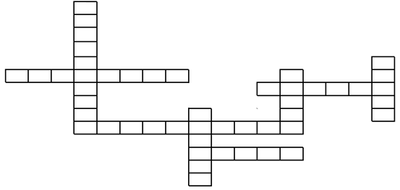
FILHOS SENHOR PROMESSA MANDAMENTO JUSTO OBEDIENTES HONRA VIVAS

QUERIDA FAMÍLIA:
AJUDE A CRIANÇA FAZER A TAREFA COM CUIDADO E AMOR; DEVOLVAM A LIÇÃO FEITA PARA DEVIDA CORREÇÃO.
VAMOS SER OBEDIENTES!

